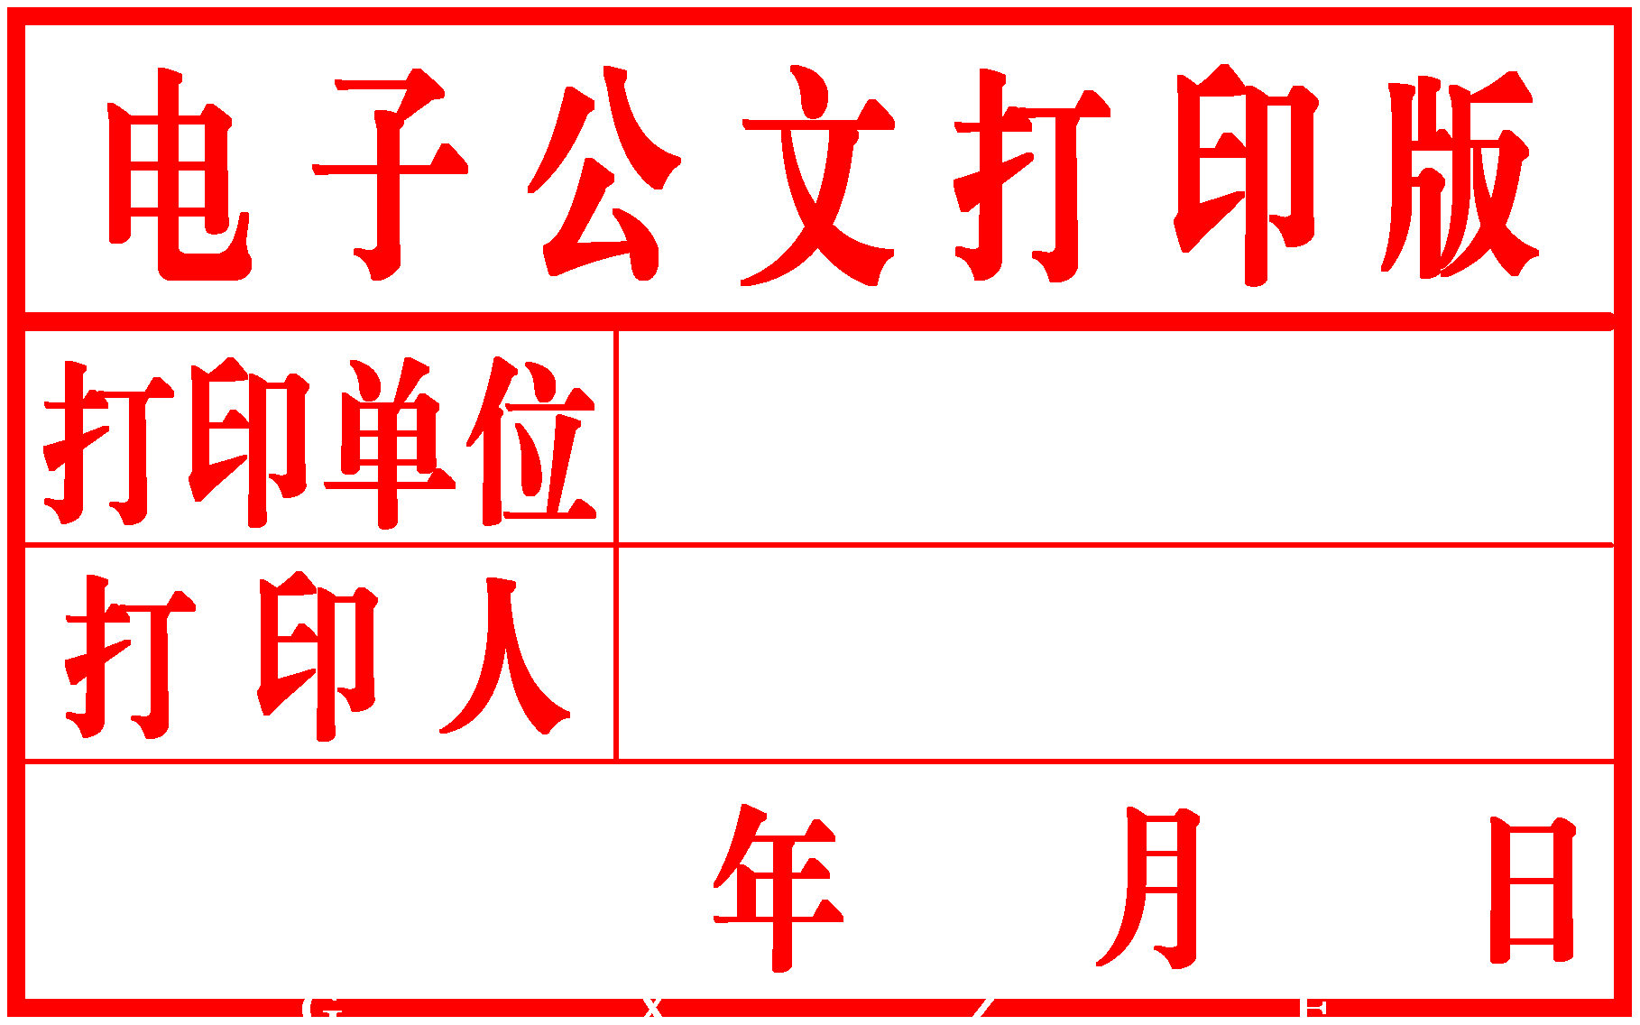
柳政规〔2018〕27号

柳州市人民政府关于
印发《柳州市全面推进螺蛳粉
产业升级发展的若干政策措施》的通知

各县、区人民政府，市直机关各有关委、办、局，柳东新区、北部生态新区（阳和工业新区）管委会，各有关单位：
经市人民政府同意，现将《柳州市全面推进螺蛳粉产业升级发展的若干政策措施》印发你们，请认真组织实施。

柳州市人民政府
2018年6月1日

柳州市全面推进螺蛳粉
产业升级发展的若干政策措施

为贯彻落实《中共柳州市委办公室 柳州市人民政府办公室关于印发<柳州市大力推进柳州螺蛳粉产业升级发展的实施方案>的通知》（柳办发〔2018〕10号），营造良好的柳州螺蛳粉产业发展环境，深度结合各部门现有的产业发展资金，支持柳州螺蛳粉全产业创业创新、做大做强，结合我市实际，特制定如下政策措施：
一、编制柳州螺蛳粉产业发展规划
（一）加快编制柳州螺蛳粉产业发展的相关规划，所需资金由财政安排。（责任单位：市商务委、市发改委、市财政局）
二、支持柳州螺蛳粉文化建设
（二）鼓励企业、社会组织等深度挖掘螺蛳粉历史文化，支持建设柳州螺蛳粉文化展示中心、编撰发行柳州螺蛳粉系列丛书、鼓励制作系列微电影、微视频、宣传片等，加强螺蛳粉传统工艺的挖掘、记录和整理。鼓励出版有关的专著、译著、图册等研究和实践成果，并给予一定资金扶持。（责任单位：市商务委、市文新广局、市旅发委、市财政局）
（三）振兴柳州螺蛳粉传统工艺，扶持柳州市螺蛳粉非遗传承人或螺蛳粉企业建设非物质文化遗产保护工作平台。扩大柳州螺蛳粉手工制作技艺传承人队伍，鼓励技艺精湛、符合条件的中青年传承人申报并进入各级代表性传承人队伍。对认定为自治区级非物质文化遗产项目（柳州螺蛳粉手工制作技艺）市级代表性传承人按照传承人补助2000元/人，认定为区级代表性传承人按照传承人补助4000元/人；扶持螺蛳粉非物质文化遗产保护工作平台建设，支持柳州螺蛳粉传统工艺进驻产业园区，给予一定的补助，用于平台建设和运行。促进螺蛳粉传统工艺的社会普及和推广。(责任单位：市文新广局、市财政局)
（四）打造柳州螺蛳美食文化街，对入驻美食街的门店，给予一定的资金扶持，由市商务委制定具体的实施办法。（责任单位：市商务委、市财政局）
（五）加强对螺蛳粉企业、园区指导，鼓励螺蛳粉企业、园区及相关产业配套基地与旅游融合发展，争创国家A级景区、星级乡村旅游区和农家乐，对创建成功的企业、单位按照《柳州市建设旅游名城奖励办法》（柳政发〔2016〕65号）予以奖励，奖金用于景区基础设施建设、改造、维护以及旅游宣传促销等工作。(责任单位：市旅发委、市财政局)
三、支持柳州螺蛳粉中央厨房项目建设
（六）支持柳州螺蛳粉中央厨房项目建设，对获得食品经营许可证的，中央厨房面积达500㎡以上，并为10家以上的门店提供螺蛳粉原料标准化供应的企业，按照投资额的20%给予一次性补助，单个补助不超过60万元。（责任单位：市商务委、市食药监局、市财政局）
四、支持柳州螺蛳粉上游产业基地建设
（七）加快竹笋种植基地建设，支持龙头企业+基地、龙头企业+合作社+基地等发展模式建设，对获得“柳州螺蛳粉原材料示范基地”认定的，按照新种一亩补助1000元/亩的标准、改造抚育现有笋用竹林一亩500元/亩的标准进行一次性补助。（责任单位：市林业局、市财政局）
（八）支持豆角种植基地建设，对获得“柳州螺蛳粉原材料示范基地”认定的豆角新种标准化基地进行补助，其中加工型豆角种子补助70元/亩·造，诱虫板、防虫灯等绿色防控补助120元/亩·造，喷滴灌一次性补助500元/亩，豆角架补助500元/亩。（责任单位：市农业局、市财政局）
（九）对获得“三品一标”认证的无公害农产品，补助5000元；认证为绿色食品的补助2万元；新获得农业部授权有机农产品认证机构认证的补助3万元。（责任单位：市农业局、市财政局）
（十）支持稻（藕）田套养螺蛳，相对连片面积50亩以上建设“稻（藕）+螺+鱼”、“稻（藕）+螺”等模式螺蛳稻（藕）田套养基地，每亩投放螺种50公斤以上，给予500元/亩的一次性补助；支持低产田主养螺蛳，相对连片面积50亩以上建设低产田单养螺蛳模式主养螺蛳基地，改造后稻田蓄水深度能达到60厘米以上，每亩投放螺种150公斤以上，给予1200元/亩的补助。（责任单位：市水产畜牧兽医局、市财政局）
（十一）对获得市级农业部门认定的“柳州螺蛳粉原材料加工示范企业”的豆角、酸笋、螺蛳等原材料加工基地，对加工设备、仪器、厂房、水电路等基础设施给予补助，按照投资额度不超过50%给予一次性补助，单个项目补助最高金额不超过50万元。（责任单位：市农业局、市林业局、市水产畜牧兽医局、市财政局）
五、引导柳州螺蛳粉生产企业进入产业园区
（十二）对入驻园区、直接租用园区工业厂房的螺蛳粉生产企业，租赁面积1000㎡以上的，签订1年（含1年）以上租赁工业厂房合同（协议），且连续依法完税三个月以上的企业，给予相应的厂房补贴，其中市级（城区、开发区）工业厂房租赁补贴标准为第一层7元/平方米•月，第二层及以上8元/平方米•月；县级开发区工业厂房租赁补贴标准为第一层6元/平方米•月，第二层及以上7.5元/平方米•月，按照实际承租时间对承租企业实行单位面积定额补贴，补贴金额不超过承租企业当年实际承担的工业厂房租金，执行时间从2017年1月1日起，累计补贴年限不超过3年。（责任单位：市工信委、市财政局）
（十三）支持柳州螺蛳粉企业购地建厂。
1. 允许企业分期缴纳土地出让价款。允许在出让合同中约定，土地竞得人自签订合同之日起1个月内缴纳出让价款的50%,余款可在一年内缴清。(责任单位:市国土局、市财政局)
2. 降低工业用地出让底价。优先预留螺蛳粉产业发展建设用地空间,统筹安排新增建设用地指标。对入驻工业园区的工业项目,经各园区审核、市工信委认定属柳州市“十三五”优先发展产业、战略性新兴产业,可按《全国工业用地出让最低价标准》对应的柳州市所在等别的工业用地最低价确定出让底价。(责任单位:市国土局、市工信委)
3. 实行土地价款优惠。现有工业用地在不改变土地用途和用地范围且符合城乡规划的前提下,螺蛳粉企业通过技术改造提高工业用地容积率的,不再征收土地价款。(责任单位:市国土局、市财政局)
4. 创新工业用地供应方式。鼓励螺蛳粉企业用地采取长期租赁、先租后让、弹性年期出让等方式供应。(责任单位:市国土局、市工信委)
5. 允许标准厂房按幢、层、间办理不动产登记。工业用地上竣工后的标准厂房权利人在取得规划、住建、消防等职能部门审批后，转让给螺蛳粉企业用于生产经营的，可分幢、分层、分间办理不动产登记。(责任单位:市国土局、市规划局、市住建委、武警消防支队)
（十四）支持柳州螺蛳粉企业技术改造,从我市每年工业企业发展扶持资金中，重点对柳州螺蛳粉企业实施技术改造、技术创新、信息化建设等项目进行支持:
1. 技术改造项目：项目投资在1000万元以上，根据项目评审分为A、B、C三个档次。A类项目按厂房投资的4%、设备投资的6%给予支持；B类项目按厂房投资的3%、设备投资的5%给予支持；C类项目按厂房投资的2%、设备投资的4%给予支持。各类单个项目最高支持额度不超过300万元。
2. 技术创新项目：支持企业先进适用技术攻关，包括自主创新和引进吸收再创新，以及新产品开发及产业化、企业技术中心能力建设、企业技术创新公共服务体系建设、产学研合作项目等。根据项目评审分为A、B、C三个档次，支持标准分别为：A类项目50万元，B类项目40万元、C类项目30万元。
3. 信息化建设项目：根据企业信息化建设趋势及两化融合的推进程度，分为一类项目及二类项目。一类项目最高支持金额为项目投资（固定资产投资+软件投资）的12%；二类项目最高支持金额为项目投资（固定资产投资+软件投资）的9%。各类单个项目最高支持额度不超过300万元。(责任单位：市工信委、市财政局)
（十五）支持螺蛳粉企业做大做强。对主营业务收入首次达到2000万元以上，经统计部门和税务部门认定上规模的螺蛳粉企业，一次性给予10万元奖励，奖励资金由市级财政与县区、开发区财政按比例承担。对各县区企业的奖励，由市级财政与县区财政按6：4比例承担；对柳东新区、阳和开发区（含北部生态新区）企业的奖励，由市级财政与开发区财政按3：7比例承担。（责任单位：市工信委、市财政局、各县区、开发区）
六、支持柳州螺蛳粉品牌化标准化体系建设
（十六）支持农业产业化重点龙头企业的认定工作，对柳州螺蛳粉企业及柳州螺蛳粉配套原料加工企业获得自治区级农业产业化重点龙头企业的给予一次性奖励30万元，获得国家级农业产业化重点龙头企业的给予一次性奖励100万元。（责任单位：市农业局、市财政局）
（十七）打造螺蛳粉优质品牌，每两年安排500万元开展柳州螺蛳粉及附属产品品牌评比，奖励获奖优质品牌，所获奖励资金用于企业创新发展。（责任单位：市商务委、市工商局、市财政局）
（十八）对新认定为柳州螺蛳粉“国家商标战略实施示范企业”的，一次性给予20万元奖励，对新认定为柳州螺蛳粉“广西商标战略实施示范企业”的，一次性给予5万元奖励。（责任单位：市工商局、市财政局）
（十九）对新获得“中国驰名商标”认定保护的商标，一次性给予企业50万元每件商标的奖励。（责任单位：市工商局、市财政局）
（二十）对新注册地理标志证明商标的团体、协会或其他形式的组织，一次性给予5万元奖励；对新注册地理标志集体商标的团体、协会或其他形式的组织，一次性给予3万元奖励。（责任单位：市工商局、市财政局）
（二十一）对新申请国际商标注册（含马德里商标国际注册）的注册人，给予综合申请注册费用50%的补贴，每注册一件商标补贴不超过6000元。（责任单位：市工商局、市财政局）
（二十二）对获得发明专利授权的企业，按照《柳州市专利资助及奖励办法（试行）》进行资助与奖励；对通过国家高新技术企业认定的，按照《柳州市人民政府促进经济发展的政策措施》（柳政发〔2013〕51号）给予财政奖励20万元。（责任单位：市科技局、市财政局）
（二十三）支持柳州螺蛳粉企业进行出口产品认证，对取得资质前3年发生的认证费、检验检查费给予不超过70%的补助，最高不超过10万元；支持柳州螺蛳粉企业进行质量管理体系认证，对发生的认证费、审核费、咨询费等给予不超过70%的补助，最高不超过5万元。（责任单位：市商务委、市财政局）
七、支持柳州螺蛳粉企业开拓市场
（二十四）支持柳州螺蛳粉企业电商拓市，从2018年起，对柳州螺蛳粉年度销售额达5000-8000万元的企业，给予一次性奖励5万元，8001-15000万元的企业，给予一次性奖励10万元，1.5-2亿元的企业，给予一次性奖励15万元，超过2亿元的企业，给予一次性奖励20万元。（责任单位：市商务委、市财政局）
（二十五）支持柳州螺蛳粉企业展会拓市，支持企业参加国内外大型博览会、展览会、交易会、推介会、采购会等，按照实际投入的70%给予补助，国内单次参展不超过5万元，国外标准展位补助不超过15万元。（责任单位：市商务委、市财政局）
（二十六）支持柳州螺蛳粉开展跨境电子商务，支持信息管理系统购置、开发、宣传推广等，按费用的70%给予补助，最高不超过5万元。（责任单位：市商务委、市财政局）
（二十七）支持螺蛳粉企业开展境外广告宣传，按广告费用不超过70%给予补助，最高不超过10万元。（责任单位：市商务委、市财政局）
（二十八）设立柳州螺蛳粉融资担保资金，安排财政资金300万元给国有信用担保公司，为柳州螺蛳粉企业担保融资不少于1亿元。（责任单位：市商务委、市财政局）
（二十九）对注册地在柳州，在国内A股市场上市或赴境外主板市场上市的企业，由市政府安排财政资金奖励400万元；对纳入柳州市上市后备资源库并在新三板挂牌的企业，并进行股份制改造的企业，由市政府安排财政资金给予补助100万元；对纳入柳州市上市后备资源库并股改后在股权交易中心挂牌的企业，由市政府安排财政资金给予补助津贴共计30万元。（责任单位：市金融办、市财政局）
八、打造柳州螺蛳粉检验检测中心
（三十）加大对柳州螺蛳粉检验检测中心新实验楼项目的投资力度建设，早日建成投入使用，积极打造国家级重点实验室，在人员编制、基础设施建设、设备仪器采购、科研立项、专家顾问咨询指导等方面给予大力支持。（责任单位：市食药监局、市发改委、市财政局、市人社局、市科技局、市编办）
九、大力开展“引才、引智”工作
（三十一）将螺蛳粉产业人才纳入柳州市人才引进培养计划。开展岗位培训和职业技能提升培训；鼓励螺蛳粉产业网络创业培训，为螺蛳粉产业储备电商人才创造条件。
（三十二）探索螺蛳粉产业专项能力鉴定和认证工作。
（三十三）开展螺蛳粉产业职业技能竞赛活动，在市级竞赛中获得一等奖的奖励5万元（税后，下同），获得二等奖的奖励3万元，获得三等奖的奖励1万元。
（三十四）大力推动螺蛳粉产业人才小高地建设，聚集螺蛳粉产业高层次专业技术人才和高技能人才。（责任单位：市人社局）
十、附则
（三十五）同类事项的奖励不重复计算。
（三十六）各政策具体申办手续和办法由责任单位负责制定，并由制定单位进行解释。
（三十七）鼓励各县区、开发区出台支持柳州螺蛳粉产业升级发展的配套政策措施。
（三十八）对在申报过程中弄虚作假和未完成申办事项的单位将收回补助与奖励。
（三十九）以上政策自印发之日起实施。

公开方式：主动公开

抄送：市委办、市人大办、市政协办。
柳州市人民政府办公室 2018年6月4日印发

